泸县兆雅镇明德小学2023年春期三年级下册数学期末模拟题
学校 班级 姓名 考号
××××××××××××××××××××××× 密 × 封 × 线 × 内 × 不 × 要 × 答 × 题 ××××××××××××××××××××××
答 题 卡
题号 | 一 | 二 | 三 | 四 | 五 | 总分
得分

注 意  事 项 | 1.答题前先将姓名、班级、准考证号填写清楚。 2.选择题用2B铅笔将对应题目的答案标号涂黑。  3.非选择题使用黑色字迹签字笔书写，笔迹清楚。 4.保持卡面清洁，严禁折叠，严禁做标记。
填 涂  样 例 | 正确填涂  错误填涂 | 缺  考 | （考生禁填）
第Ⅰ卷 选择题（每题1分，共20分） （用2B铅笔填涂）

21 22 23 24

第Ⅱ卷 非选择题（共80分） （须用0.5毫米的黑色字迹中性笔书写）
二、计算题（40分）
25.口算（10分）
560÷7＝ 20×30＝ 2000÷5＝ 25×40＝ 8.4＋0.2＝
0.6＋1.2＝ 20×14＝ 630÷3＝ 2.4－1.1＝ 8.4－4＝
26.竖式计算（18分）
45×36＝ 972÷9＝ 404÷4＝

9.6＋0.8＝ 7.6-4.9＝ 32×78＝

27．脱式计算。（12分）
966÷3÷2 16×36÷6 87×（34＋19） 498÷（250－244）

三、实践操作。（28题6分，29题4分，共10分）
28.在下面方格图中分别画一个周长是12cm的正方形 29．涂一涂，完成统计图。下面是三年级
和一个面积是12 cm²的长方形。（每个小方格的边长是1cm） 同学在一个周末上网的统计表。
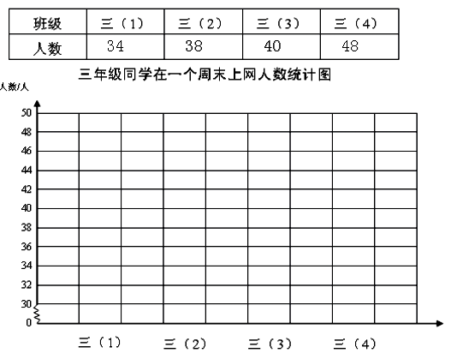
四、解决问题。（30至33题，每题5分，34题6分，共26分）
30. | 31.
32. | 33.
34.

请

请在各题规定的黑色矩形区域内答题，超出该区域的答案无效

